Camp CLERMONT-FERRAND
Du Lundi 1/07 au Mercredi 3/07 2019

Jour 1 : Lundi 1/07
Nous partirons du centre de loisirs à 9h, le rendez-vous est donc fixé à 8h30 afin de bien partir à l’heure.
A notre arrivée à Clermont-Ferrand nous commencerons la journée par une randonnée pour monter au Puy de Dôme, lieu où nous aurons une vue à 360° sur les volcans. Nous ferons un pique-nique dans ce magnifique cadre. ATTENTION : Ce premier repas est un pique-nique fourni par les familles aux adolescents.
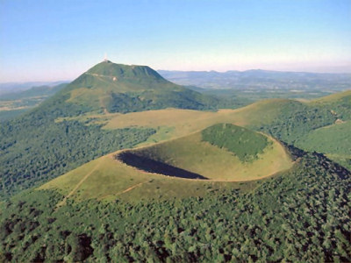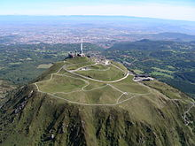
Après le repas nous reprendrons notre marche pour descendre à l’intérieur d’un volcan.
Pour finir cette journée nous rentrerons nous détendre à l’hôtel B&B Gerzat 1 et nous mangerons à proximité de l’hôtel.
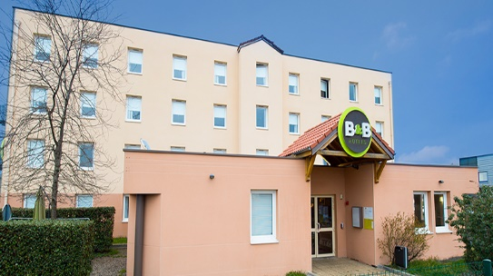
Jour 2 : Mardi 2/07
Nous prendrons le petit déjeuner à l’hôtel, puis nous partirons à 9h15 pour se rendre au parc VULCANIA (ouverture du parc à 10h)
Avant d’aller à Vulcania, nous irons acheter de quoi manger le midi dans un supermarché proche de l’hôtel.
La journée au parc s’achèvera à 18h. Nous irons ensuite manger à Flunch, puis nous rentrerons à l’hôtel.

Jour 3 : Mercredi 3/07
Comme la veille nous prendrons le petit déjeuner à l’hôtel. Puis après avoir rangé nos affaires nous partirons faire un tour dans le centre-ville de Clermont-Ferrand. Ce moment sera l’occasion pour les ados de ramener quelques souvenirs s’ils le souhaitent.
Nous irons ensuite déguster notre dernier repas au… Mc donald’s, pour le plus grand plaisir des ados… et des animateurs.
Enfin il sera temps de faire la dernière activité du séjour, à 14h nous serons attendus pour effectuer la visite du stade de rugby de l’ASM (club de rugby de Clermont-Ferrand), nous ferons également la visite de l’espace ludique du stade.
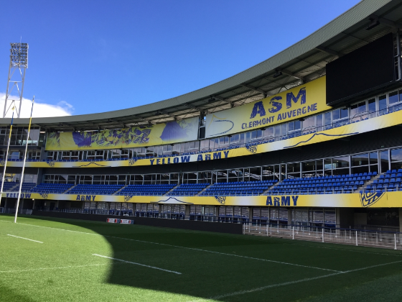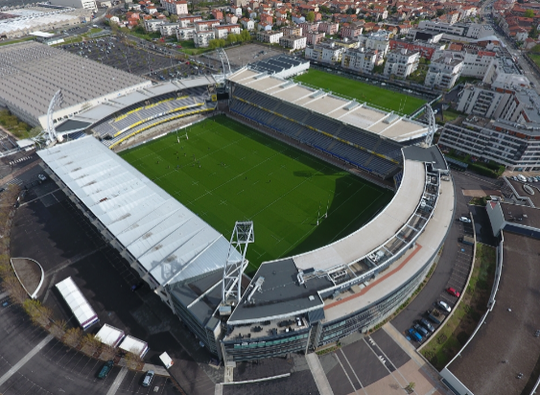
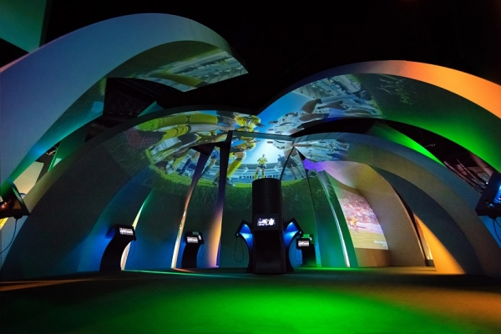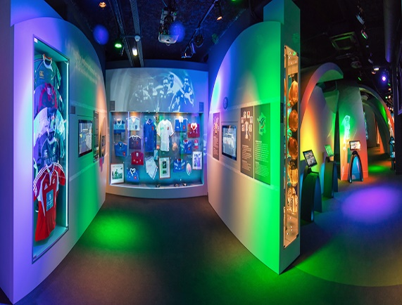
Je vous invite à consulter les deux liens ci-dessous, vous verrez en quoi consistent ces deux visites :
https://www.asm-rugby.com/asm-experience/actus/lespace-ludique-et-culturel
https://www.asm-rugby.com/asm-experience/actus/la-visite-du-stade
Inutile d’être fan de rugby pour apprécier ces visites, c’est surtout l’occasion de découvrir un nouvel environnement.
Après 2h30 de visite et un goûter bien mérité, nous prendrons le chemin du retour pour une arrivée au centre de loisirs de Chaponnay entre 18h30 et 19h.

Les tarifs pour ce séjour sont les suivants :
Chaponnay :
Quotient familial entre 0 et 999 :
Quotient familial entre 1000 et 2000 :
Quotient familial au-dessus de 2001 :
Extérieur :
Quotient familial entre 0 et 999 :
Quotient familial entre 1000 et 2000 :
Quotient familial au-dessus de 2001 :

Le prix du séjour prend en compte :
- Les 2 nuits d’hôtel
- Les 2 petits déjeuners à l’hôtel
- L’ensemble des repas, à L’EXCEPTION DU PREMIER PIQUE-NIQUE, le lundi midi.
- Les goûters
- Les entrées à Vulcania
- Les entrées aux visites du stade de l’ASM Rugby

Le petit mot de la fin :
Ce séjour va être l’occasion de nouvelles expériences à commencer par la visite des volcans du Puy de Dôme. Le plus haut volcan de la Chaîne des Puys-faille de Limagne (inscrit au Patrimoine Mondial de l’UNESCO depuis le 2 juillet 2018) offre une vue panoramique à 360° sur les volcans endormis de la Chaîne des Puys, la plaine de Limagne, Clermont-Ferrand et le Massif du Sancy. La descente dans un volcan sera elle aussi une expérience unique.
Le parc Vulcania est un parc unique en son genre. Il est dédié à l’histoire des volcans et aux phénomènes naturels. Ce parc est creusé dans la roche et est au ¾ sous-terrain. Les ados pourront y tester des attractions, des films en 5D mais aussi des expositions et expériences insolites.
Enfin les visites du stade de Rugby et de l’espace ludique du stade seront l’occasion de découvrir l’envers du décor d’un club sportif professionnel. Encore une fois il n’est pas nécessaire d’être fan de rugby pour apprécier. Les visites sont adaptées à tous, il suffit d’être curieux et de vouloir apprendre de nouvelles choses.
A n’en pas douter ce séjour sera riche en émotions et en découvertes, tout cela dans la bonne humeur, avec une équipe d’animation dynamique et motivée, prête à faire vivre un séjour d’exception à vos ados.

Le nombre de place est limité à 16.
Début des inscriptions le : 3 Juin 2019
Réunion d’information le : Jeudi 27 Juin 2019 à 19h
La présence à la réunion est fortement souhaitée afin de répondre à toutes vos questions et vous donner encore plus de détails sur le séjour.

